ĐẠI HỌC BÁCH KHOA HÀ NỘI

TRƯỜNG CÔNG NGHỆ THÔNG TIN VÀ TRUYỀN THÔNG

**BÁO CÁO BÀI KIỂM TRA THỰC HÀNH**

**MÔN KỸ THUẬT LẬP TRÌNH**

Sinh viên: Lê Đình Trí Tuệ

MSSV: 20210909

Mã lớp: 732833

Contents

Danh mục hình ảnh 3

Bài kiểm tra thực hành 4

1. Nhập số phiếu xuất 4

2. Nhập n phiếu xuất kho. Với n mặt hàng. 4

3. In danh sách các phiếu xuất kho với các sản phẩm có thông tin (theo mẫu). 8

4. Cho tiếp tục thực hiện hoặc thoát chương trình. 8

# Danh mục hình ảnh

Hình ảnh 1: Nhập số phiếu xuất 4

Hình ảnh 2: Nhập lựa chọn số 2 để nhập n phiếu vào kho 4

Hình ảnh 3: Thông tin về Phiếu xuất 1 và Mặt hàng thứ 1 5

Hình ảnh 4: Thông tin về mặt hàng thứ 2 và 3 6

Hình ảnh 5: Thông tin về phiếu xuất 2 và mặt hàng số 1 7

Hình ảnh 6: Thông tin về mặt hàng số 2 và 3 7

Hình ảnh 7: Chọn in ra phiếu xuất và in ra thông tin của Phiếu xuất 1 8

Hình ảnh 8: In ra phiếu xuất 2 và thông tin chung các phiếu xuất kho 8

Hình ảnh 9: Thực hiện thoát chương trình 8

# Bài kiểm tra thực hành

## 1. Nhập số phiếu xuất

Hình ảnh : Nhập số phiếu xuất

## 2. Nhập n phiếu xuất kho. Với n mặt hàng.

Hình ảnh : Nhập lựa chọn số 2 để nhập n phiếu vào kho

Hình ảnh : Thông tin về Phiếu xuất 1 và Mặt hàng thứ 1

Hình ảnh : Thông tin về mặt hàng thứ 2 và 3

Hình ảnh : Thông tin về phiếu xuất 2 và mặt hàng số 1

Hình ảnh : Thông tin về mặt hàng số 2 và 3

## 3. In danh sách các phiếu xuất kho với các sản phẩm có thông tin (theo mẫu).

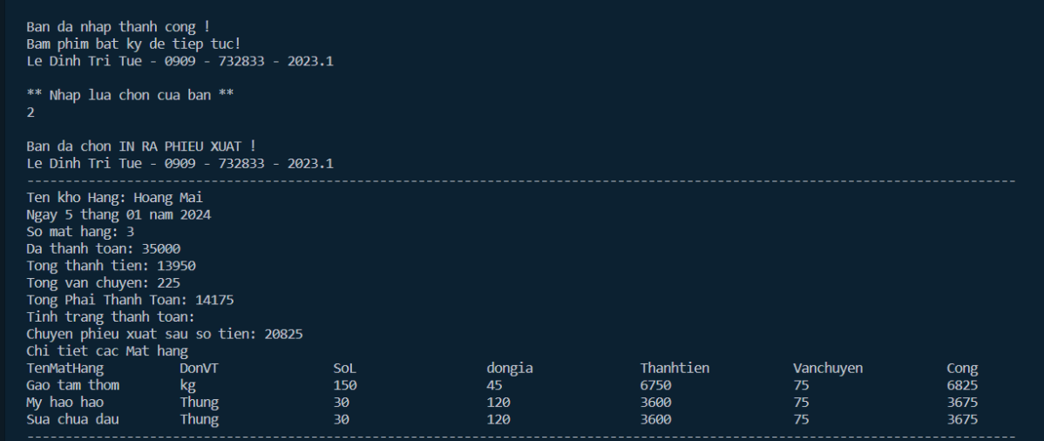

Hình ảnh : Chọn in ra phiếu xuất và in ra thông tin của Phiếu xuất 1

Hình ảnh : In ra phiếu xuất 2 và thông tin chung các phiếu xuất kho

## 4. Cho tiếp tục thực hiện hoặc thoát chương trình.

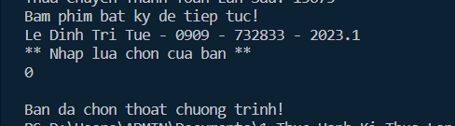

Hình ảnh : Thực hiện thoát chương trình